Is het een cadeautje?
Oriëntatie
De klant heeft de weg naar jouw bloemenwinkel gevonden. Hij komt binnen in een winkel waar alles netjes gepresenteerd staat. Zijn oog valt op een roos en een kamerplant. Deze wil hij als cadeautje geven. In dit hoofdstuk gaan we de cadeautjes inpakken.
Verpakken van bloemen
Inpakken, waarom doen we dat?
Een bloemist pakt zijn bloemen en planten niet voor niets in. Hij doet dit:
– als bescherming tegen weersinvloeden;
– als bescherming tegen stoten;
– als verrassing;
– als reclamemiddel.
Beantwoord de onderstaande vragen:
1. Wanneer wordt verpakkingsmateriaal gebruikt als bescherming tegen weersinvloeden? Noem twee voorbeelden.
. . . . . . . . . . . . . . . . . . . . . . . . . . . . . . . . . . . . . . . . . . . . . .
. . . . . . . . . . . . . . . . . . . . . . . . . . . . . . . . . . . . . . . . . . . . . .
2. Waarom hebben bloemen en planten bescherming nodig tegen stoten?
. . . . . . . . . . . . . . . . . . . . . . . . . . . . . . . . . . . . . . . . . . . . . .
. . . . . . . . . . . . . . . . . . . . . . . . . . . . . . . . . . . . . . . . . . . . . .
3. Wat wil de bloemist bereiken als hij het cadeautje als verrassing inpakt?
. . . . . . . . . . . . . . . . . . . . . . . . . . . . . . . . . . . . . . . . . . . . . .
. . . . . . . . . . . . . . . . . . . . . . . . . . . . . . . . . . . . . . . . . . . . . .
4. Waarom is verpakkingsmateriaal een goed reclamemiddel?
. . . . . . . . . . . . . . . . . . . . . . . . . . . . . . . . . . . . . . . . . . . . . .
. . . . . . . . . . . . . . . . . . . . . . . . . . . . . . . . . . . . . . . . . . . . . .

De bloemist gebruikt twee soorten verpakkingsmateriaal: papier en cellofaan (folie). Deze verpakkingsmaterialen hebben verschillende eigenschappen. Als je deze kent, kun je makkelijker een keuze maken tussen de verpakkingsmaterialen.
Vul de tabel met de eigenschappen in. Kruis aan welke eigenschappen horen bij papier of bij folie. Soms geldt een eigenschap zowel bij papier als folie.
eigenschappen | papier | folie
je krijgt waterdruppeltjes op de binnenkant van de verpakking (condensvorming)
er zijn veel verschillende kleuren en vormen
je ziet wat er in de verpakking zit
verrassing bij het uitpakken
trekt water aan
milieuvriendelijk (als het niet gekleurd is)
waterafstotend
scheurt gemakkelijk
op veel verschillende manieren te gebruiken

En nu de praktijk!
Je hebt nu kennisgemaakt met de verschillende verpakkingsmaterialen. Ook weet je waarom ze bloemen en planten inpakken. Nu ga je zelf een aantal producten inpakken. Als je iets in gaat pakken, let je op een aantal punten. Lees deze eerst door.
1 Bekijk eerst het voorwerp dat je in gaat pakken.
2 Bedenk welke verpakking goed bij dit voorwerp past.
3 Kies het verpakkingsmateriaal.
4 Leg het materiaal klaar. Je kunt gebruik maken van: cellofaan, niettang,
decoratiemateriaal, papier, etalagespeldjes, plakband, paperclips enzovoort.
5 Bepaal hoeveel verpakkingsmateriaal je nodig hebt. Als je te veel materiaal neemt,
werkt dat niet makkelijk. Bovendien kost dat geld.

Opdracht: Het verpakken van een roos (of een andere losse bloem).
Materialen:
- papier van ongeveer 25 cm lang
- stukje plakband
- (een decoratie)

– Leg de strook papier recht voor je op tafel met de goede kant naar beneden.
– Vouw de rechterhoek van het papier zoals aangegeven staat in de tekening.
– Vouw de hoek (linksonder) over de rechterflap heen. Door deze vouw wordt ook de rechterflap een stuk teruggeklapt.
– Maak nu iets moois van de linkerflap.
– Vouw de punt aan de onderkant naar achteren en zet deze vast met een
stukje tape. Tot slot kan er een decoratie worden toegevoegd.

Opdracht: Het verpakken van een plant.
Materialen:
- papier (ongeveer 2,5 keer de lengte van de plant)
- plakband
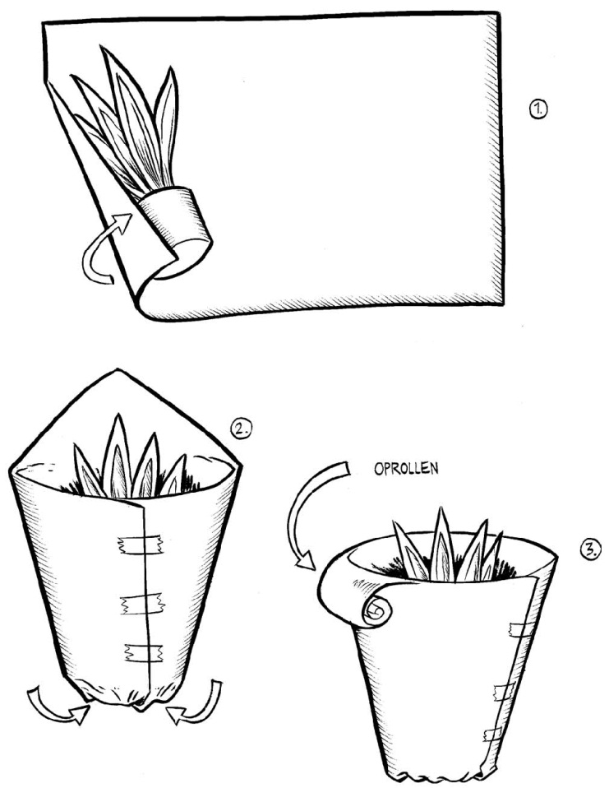
- (een decoratie)

– Leg de strook papier dwars voor je met de goede kant naar beneden.
– Leg de plant schuin op de lange zijde van het papier. Sla een punt over de plant.
– Rol nu de plant in het papier. Rond de pot zit het papier strak. Bij het blad of de bloemen van de plant is de verpakking wijd.
– Zet de laatste punt van het papier vast.
– Het papier dat aan de bovenkant van de plant overblijft, kun je op verschillende manieren verwerken. Je kunt het bijvoorbeeld terugvouwen, oprollen, afknippen of het over de plant heen trekken. Je kunt er ook een decoratie aan vastmaken.

Wat kost de verpakking?
Voor het inpakken van een roos hoef je vaak niets te betalen. Dit is een service van de bloemist. Je gaat nu berekenen wat de verpakking van een roos kost.
Kosten rol papier: € 34,00 voor 300 meter
Kosten cellofaan: € 25,00 voor 1000 meter
Kosten plakband: € 0,10 per verpakking
Kosten decoratie: € 0,25 per verpakking
Beantwoord de onderstaande vragen:
1. Hoeveel meter papier gebruik je bij het inpakken van een roos?
. . . . . . . . . . . . . . . . . . . . . . . . . . . . . . . . . . . . . . . . . . . . . .
2. Reken uit hoeveel het inpakken van een roos in papier ongeveer kost (aan materiaalkosten).
. . . . . . . . . . . . . . . . . . . . . . . . . . . . . . . . . . . . . . . . . . . . . .
. . . . . . . . . . . . . . . . . . . . . . . . . . . . . . . . . . . . . . . . . . . . . .
3. Hoeveel meter papier of cellofaan gebruik je bij het inpakken van een plant van 20 cm hoog?
. . . . . . . . . . . . . . . . . . . . . . . . . . . . . . . . . . . . . . . . . . . . .
4. Reken uit hoeveel het inpakken van een plant ongeveer kost (aan materiaalkosten).
. . . . . . . . . . . . . . . . . . . . . . . . . . . . . . . . . . . . . . . . . . . . . .
. . . . . . . . . . . . . . . . . . . . . . . . . . . . . . . . . . . . . . . . . . . . . .
5. Waar moet je op letten als je iets op een originele manier wilt verpakken?
. . . . . . . . . . . . . . . . . . . . . . . . . . . . . . . . . . . . . . . . . . . . . .
6. Voldoen jouw verpakkingen aan de eisen die aan een verpakking worden gesteld?
❏ Ja, omdat . . . . . . . . . . . . . . . . . . . . . . . . . . . . . . . . . . . . . .
❏ Nee, omdat . . . . . . . . . . . . . . . . . . . . . . . . . . . . . . . . . . . .

